«Формы и методы работы по профилактике девиаций в КГУ «Темиртауский технический колледж» среди студенческой молодежи»

Дюсенбаева Алия Галимовна,
преподаватель биологии КГУ «Темиртауский технический колледж»

Аннотация
Статья посвящена определению оптимальных форм и методов в организации деятельности с детьми девиантного поведения. Теоретической основой научного проекта послужили методы взаимодействии с детьми девиантного поведения, разработанные А.С. Макаренко, а также Методические рекомендации о «Мерах профилактики девиантного поведения среди подростков и детей», разработанные Министерством здравоохранения Республики Казахстан. Авторами проведен психолого-педагогический анализ причин девиантного поведения детей, в том числе поведения подростков КГУ « Темиртауский технический колледж».
Ключевые слова: девиантное поведение, «трудные» дети, формы и методы, профилактика, исследование, принципы, подходы.
Объектом исследования являются формы и методы работы с детьми девиантного поведения
Предметом исследования является организация профилактики девиантного поведения студентов в КГУ «Темиртауский технический колледж».
Цель исследования –определение оптимальных форм и методов в работе с учащимися девиантного поведения.
Задачи исследования:
- выявить причины девиаций, влияющие на поведение и образ жизни подростков;
- определить наиболее эффективные формы и методы работы с детьми девиантного поведения в КГУ «Темиртауский технический колледж».
Методы исследования: 1. Теоретические: анализ научно-методической литературы по проблеме исследования, обобщение, анализ, сравнение, синтез; 2. Эмпирические методы: наблюдение, сравнение, анкетирование, выводы
Статистический анализ роста подростковой девиантности за последние несколько лет ярко демонстрирует его зависимость от процесса социальных изменений. Важнейшими причинами отклонений в психосоциальном развитии подростков стали неблагополучные семьи, определенные стили семейных взаимоотношений, которые ведут к формированию отклоняющегося поведения. Многие родители не могут научить детей жить в обществе, поскольку сами дезориентированы.
Обращение многих ученых к изучению и решению проблемы девиантного поведения детей и подростков представлено в различных теориях, в том числе: Джоном Дьюи, Георгом Кершенштейнером и Марией Монтессори и др. [6]. Значительный вклад в развитие теории и методики воспитания детей с девиантным поведением внес выдающийся педагог Антон Семенович Макаренко, который разработал методику воспитания выдающихся личностей из детей с девиантным поведением. [1, с. 55]. В чем был секрет Макаренко и применима ли его система к современным детям?
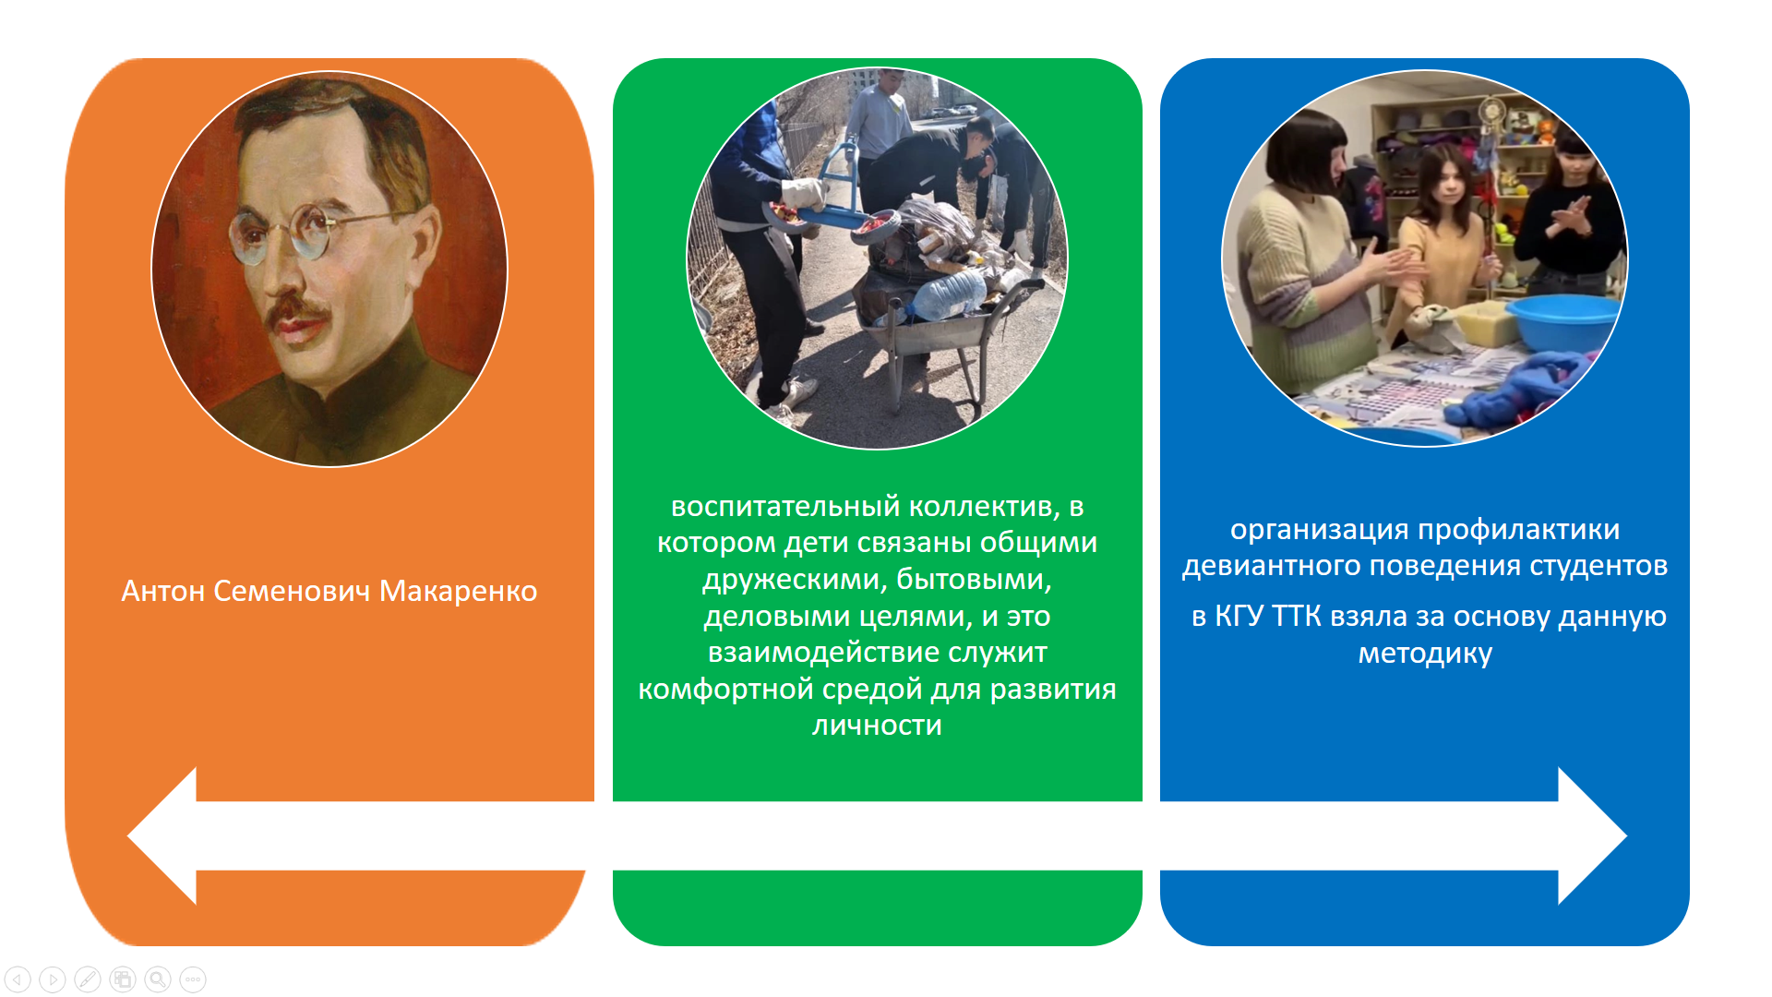
Основа методики Макаренко – воспитательный коллектив, в котором дети связаны общими дружескими, бытовыми, деловыми целями, и это взаимодействие служит комфортной средой для развития личности.
Таким образом, наш коллектив взяв за основу данную методику,проводит целенаправленную работу с детьми девиантного поведения.
Исследование, проведенное на базе КГУ «Темиртауский технический колледж», фиксирует значительную степень распространенности первичной девиации среди студентов. Девиантное поведение студентов по своим последствиям может быть охарактеризовано на трех уровнях.
На первом изучается нарушение норм, принятых и охраняемых законом. Такое поведение определяется как делинквентное и представляет как угрозу для общества, так и для личности - носителя типа поведения. Проведенные исследования показывают, что число студентов колледжа с данной направленностью поведения за последние 3 года снизилось в 1,5 раза.
Второй уровень связан с неадаптированностью к нормам социальных институтов и, соответственно, невозможностью или нежеланием исполнять предписанные социальные роли. Количественные характеристики неадаптированных студентов к процессу обучения высоки и колеблются от установленной нормы 4% в сторону увеличения, по данным социологического исследования достигая среднего показателя в 20,9%. Причинный комплекс подобного поведения разнообразен. В рейтинге причин особенно выделяется (по степени убывания): отсутствие интереса (желания) учиться, низкая адаптация, недостаточные знания.
Третий уровень связан с личными характеристиками студентов, оказывающими значительное воздействие на поведение. Качествами, мешающими обучению и провоцирующими девиантное поведение у некоторой части студентов, называют: отсутствие самоконтроля, лень, дистанционное образование и тому подобное.
Конечно, методология Макаренко не может быть применена в чистом виде сегодня, так как изменились времена и дети. Однако мы считаем, что идеи, о которых говорил Макаренко-социальная адаптация, ответственность, товарищество, человечность, любовь к труду и взаимопонимание -это наиболее приемлемые приемы воздействия, которые могут помочь нам быть успешными в работе с "трудными" детьми.[ 2, с. 177].
В проведенном исследовании принимали участие студенты 1 курса. За последние три года число обучающихся 1 курса составило в 2020-2021 г.-119, 2021-2022- 109, в 2022-2023- 117. Возраст студентов от 15 до 18 лет.
2020-2021 | 2021-2022 | 2022-2023
119 | 109 | 117
В качестве методики исследования нами применялась методика диагностики «Склонности к отклоняющемуся поведению», которую разработала психолог А.Н.Орёл. Данная методика является методом измерения склонности подростков к реализации различных форм отклоняющегося поведения. [3]. 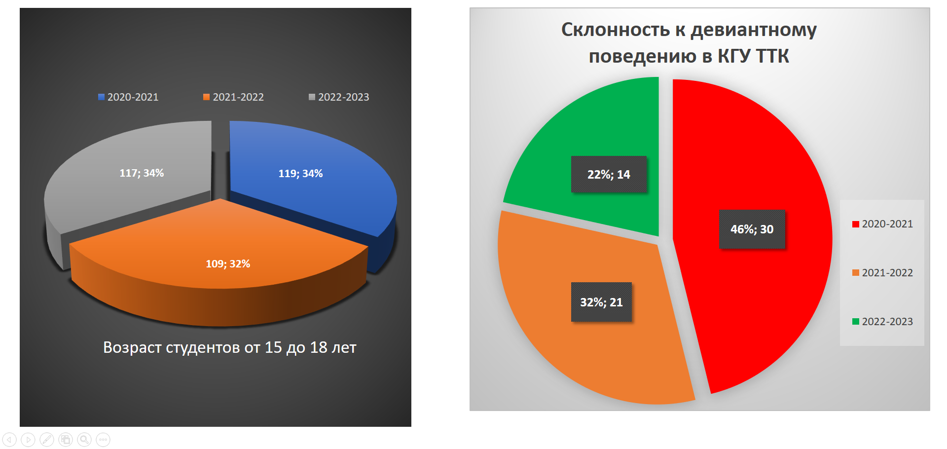
В результате проведенного данного исследования было установлено, что все исследуемые студенты обладают средней степенью склонности к отклоняющемуся поведению. Cогласно результатам, было выявлено, что юноши более склонны к проявлению форм девиантного поведения, чем девушки.
Таблица1. Склонность к девиантному поведению
2020-2021 | 2021-2022 | 2022-2023
30 | 21 | 14
Это показатели общего количества респондентов, имеющих склонности к девиантному поведению.
При определении склонности студентов к самоповреждающему и саморазрушающему поведению обнаружено, что у парней данная тенденция не наблюдается, у одной из девушек выявлена заинтересованность в вопросах суицида. В настоящее время с ней ведется определенная работа.
Таким образом, удельный вес лиц с девиантным поведением в 2020-2021 годах составил 25,2%, в 2021-2022 годах 19,2%, в 2022-2023 года 11,9%.
По полученным результатам можно говорить о наличии в учебном заведении студентов с признаками девиантного поведения, отсутствия интереса (желания) учиться, низкая адаптация, недостаточные знания. Важной особенностью работы педагогов с детьми девиантного поведения является акцент на профилактику, которая направлена не только на выявление симптомов девиации, но и на факторы, провоцирующие девиантное поведение.
В Методических рекомендациях о «Мерах профилактики девиантного поведения среди подростков и детей», разработанных Министерством здравоохранения Республики Казахстан, обращается внимание на своевременное выявление несовершеннолетних и семей, находящихся в социально опасном положении, а также по их социально-педагогической реабилитации и (или) предупреждению совершения ими правонарушений и антиобщественных действий. [5].
Следуя данным рекомендациям, в нашем колледже особое внимание уделяется изучению социального статуса семьи, условий проживания студентов, и установлению тесных контактов с родителями детей и самими подростками. В целях социализации молодежи в нашем колледже мы используем такие методы:
- Адресная индивидуально-профилактическая работа.
В начале поступления студента в колледж проводится формирование банка данных обучающихся, состоящих на всех видах учета, проблемных и неблагополучных семей. Для этого проводится анкетирование, составляется акт ЖБУ, где классный руководитель и мастер п/о составляют общий план действий с такими учащимися.
- Осуществляется контроль за успеваемостью обучающихся «группы риска», проводятся индивидуальные консультации педагогами –психологами, консультации по вопросам воспитания и обучения для родителей на родительских собраниях, проводимых в группах либо индивидуально по необходимости; анализ и учет личных особенностей, склонностей, талантов студентов, а затем классные руководители, мастера производственного обучения организовывают досуг учащихся во время обучения и после.
- В нашем колледже активно работает КДМ «Жігер», в котором есть 8 фракций, а также клубы по интересам, где ребята принимают активное участие. Мы проводим тематические мастер-классы, экскурсии на предприятия, в молодежные центры, учреждения, где дети могут открыть для себя новые навыки и принять участие в общественных и городских мероприятиях; а также различные акции, челленджи, проводимые в рамках колледжа и города. Количество детей с девиацией, принимавших участие в экскурсиях на предприятия составило-в 2020-2021г.-119 человек, мастер–классах-39 чел., в работе молодежных центров- 80 человек.
- Особое значение в этой связи приобретает волонтерская работа, участие в спортивных состязаниях и туристических поездках. Так например, в 2020-2021году число детей-участников имеющих склонности к девиации, составило -30 чел., в 2022-21 – 21 чел., в волонтерской работе составило-13 чел, в челленджах -6чел., в экскурсиях -21чел.,туристических поездках-9 человек.
В профилактике девиантного поведения задействован весь педагогический коллектив колледжа. Широко применяется прием доверия, заимствованный из методики А.С. Макаренко, при котором подростку дается наиболее значимое общественное поручение коллектива, в котором он сможет проявить свои знания и умения; а также включение подростка в коллективные общественно значимые виды деятельности, где он должен проявить свое отношение к совместным коллективным делам, умение сотрудничать с одноклассниками. [4].
Проводятся разъяснительные и профилактические беседы Фракцией права и порядка, а также клубом «Саналы ұрпақ» как с детьми, так и с родителями. ( по годам сколько проведено)
Наш коллектив уделяет большое внимание организации досуга молодежи, в котором принимают участие Фракции информации, спорта и здорового образа жизни, самопознания и счастья, понимая, как важно развивать и физическую и духовную составляющие человека. Увлекая молодежь спортом, мы помогаем активизировать их физическую активность, укрепляем их здоровье, выносливость и ловкость. Для этого Фракцией спорта и здорового образа жизни проводятся регулярные соревнования и тренировки по футболу, волейболу, кружки и другим видам спорта.
Количество участников- детей с девиантным поведением в Клубе «ЗОЖ»
2020-2021 | 2021-2022 | 2022-2023
23 | 18 | 10
Помимо этого, безусловно, необходимо повышать эрудицию, приобщать детей к духовным и культурным ценностям. С этой целью клуб «Патриотический» организуют экскурсии, встречи с ветеранами. В клубе «Патриотический» число детей с девиацией составляет-13 человек в 2021-2022 году.
С целью ознакомления и приобщения родителей к совместной работе клубами «Ата-аналар», Фракцией самопознания и счастья проводятся индивидуальные групповые, беседы. Привлекаем к работе и других заинтересованных государственных органов (подразделения ювенальной полиции, акимат, МЧС, организации здравоохранения, представителей молодежных и общественных организаций), что повышает правовую грамотность несовершеннолетних и их кругозор.
Опыт показывает, что обратная связь с родителями и учащимися влияет на сокращение роста числа детей девиантного поведения.
Профилактика девиантного поведения среди подростков – это первостепенная задача родителей, классных руководителей и всего педагогического коллектива. Благодаря такой работе и формам применяемые в нашем колледже количество учащихся с девиантным поведением к концу году сокращается.
Вывод: изучив формы и методы работы с детьми девиантного поведения в КГУ «ТТК» мы пришли к выводу, что наиболее эффективными из них являются: приемы доверия, взаимопонимание с родителями, с подростками, приобщение подростков к общественной и культурно-массовой работе, что значительно снижает число детей, имеющих склонности к девиации. Подтверждением этому является опыт коллектива КГУ «ТТК».

Используемая литература:
- Галич Г.О., Карпушкина Е.А., Корчагина Л.Н., Морозова Н.Л., Тупарева Н.В. Профилактика девиантного поведения детей и подростков // Известия Пензенского государственного педагогического университета им. В.Г. Белинского
- Гоголева А. В. Аддиктивное поведение и его профилактика. - М.: Московкий психолого-социальный институт, 2003. — 240 с.
- Клейберг Ю.А. Социальная психология девиантного поведения: учебное пособие для вузов. - М., 2004. С.141-154
- Козлов И.Ф. Педагогический опыт А.С. Макаренко: Кн. для учителя / И.Ф. Козлов; сост. и автор вступ. статьи В.М. Коротов. – М.: Просвещение, 1987. – 159 с.
- Меры профилактики девиантного поведения среди детей и подростков (Методические рекомендации), Астана 2018
- Шнейдер Л.Б. Девиантное поведение детей и подростков. – Академический проект, Гаудеамус, 2007. – 336 с.

